**"*Proкосмос. Межпланетные путешествия"***

***выставка для всей семьи на Васильевском, СПб***

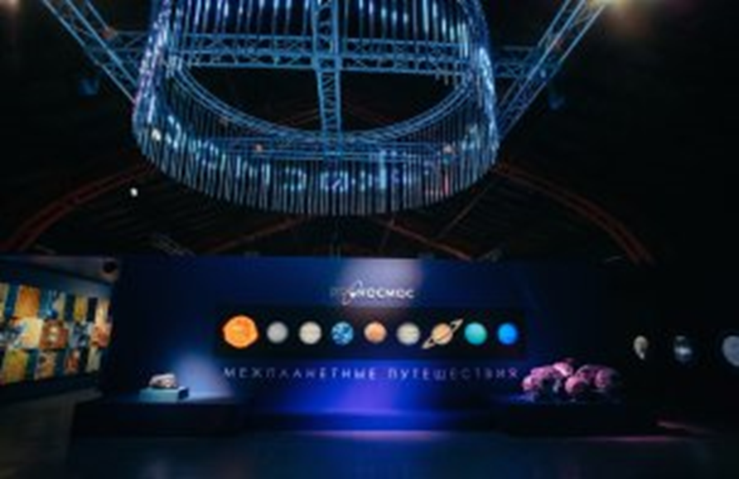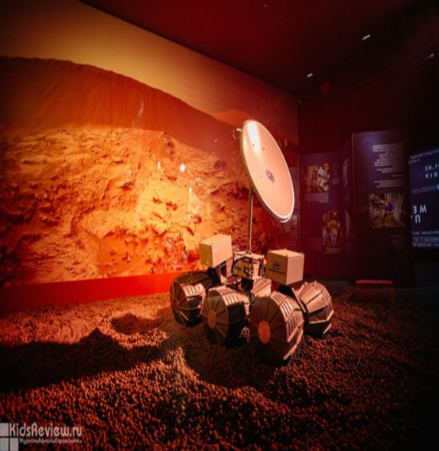

***Событийное пространство Nautilus***

***Санкт-Петербург, В.О., 16-я линия, д. 83    Ст.м «Василеостровская»***

***ТЦ «Василеостровский»***

***+7 (812) 445 – 90 - 41***

***Дети до 6 лет - бесплатно, дети от 7 до 14 лет - от 350 до 450 руб., взрослые - от 500 до 700 руб.***

[***http://procosmos.info***](http://procosmos.info/)

***До 10 мая 2019 в пространстве Nautilus проходит выставка***[***"Межпланетные путешествия"***](http://procosmos.info/)***: организаторы приглашают детей и их родителей отправиться "к звездам" вместе с великими учеными прошлого и придумать корабль для межпланетных перелетов с основоположником теоретической космонавтики Константином Эдуардовичем Циолковским. Посетители увидят обратную сторону Луны с помощью советских автоматических станций, познакомятся с Венерой и Марсом, попробуют себя в роли водителя марсохода, побывают в космической оранжерее будущего, совершат виртуальный выход в открытый космос.***

***Самые любознательные смогут узнать свой вес на Луне и планетах Солнечной системы, принять участие в космическом квесте.***

***На территории в 1200 кв. посетители выставки увидят множество экспонатов. Среди них - автоматические межпланетные станции "Луна-3" и "Луна-16", устройство для забора грунта на Луне и Венере, макет лунной базы, первый марсоход. Многие экспонаты впервые будут продемонстрированы в открытом доступе.***

***Большая образовательная и культурная программа состоит из лекций и встреч с космонавтами, учеными и популяризаторами отрасли, показов художественных и документальных фильмов, интерактивных программ. Тематические экскурсии для младшей, средней и старшей школы акцентируют внимание на использование знаний, полученных в школе, в серьезных космических разработках, а также исследованиях, проводимых в космосе.***

***На выставке будут представлены редкие фотографии космонавта Сергея Рязанского, а также зона профориентации, сформированная ведущими профильными университетами Петербурга.***

***Часы работы выставки:  
- понедельник-пятница: с 10:00 до 21:00;  
- суббота-воскресенье: с 10:00 до 20:00.***

***Обновлено 18.03.2019***

[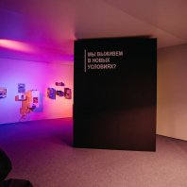](https://www.kidsreview.ru/sites/default/files/styles/oww/public/03/18/2019_-_1148/foto_yurii_slavin_7.jpg)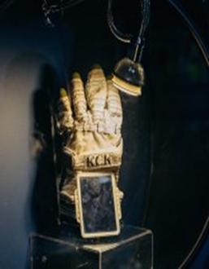[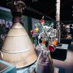](https://www.kidsreview.ru/sites/default/files/styles/oww/public/03/18/2019_-_1148/foto_yurii_slavin_4.jpg)